**Курян приглашают на ярмарку «Курский мед»**

Курян ждут сладкие выходные. 7 и 8 августа на площадке у гипермаркета «Линия» (ул. Энгельса, 70) пройдёт первый этап ярмарки «Курский мёд». Второй продлится 3 дня – 13, 14 и 15 августа, и совпадет с Медовым Спасом.

«В этом году, как и в прошлом, из-за непростой экономической ситуации и коронавируса места пчеловодам предоставляются бесплатно. Уже поступило около 50 заявок. Ярмарки проводятся несколько лет. Это позволяет пасечникам иметь стабильный канал сбыта продукции и постоянных клиентов. Ежегодно через органы местного самоуправления приглашаются и новые участники», - отметил председатель комитета промышленности, торговли и предпринимательства Курской области Михаил Аксёнов.

В первые выходные планируется продать 8,5 тонны мёда. В прошлом году на двух ярмарках пчеловоды реализовали около 19 тонн полезного продукта.

Особое внимание – безопасности: весь мёд проходит ветеринарно-санитарную экспертизу, на мероприятиях будет обеспечено соблюдение противоэпидемических требований.

[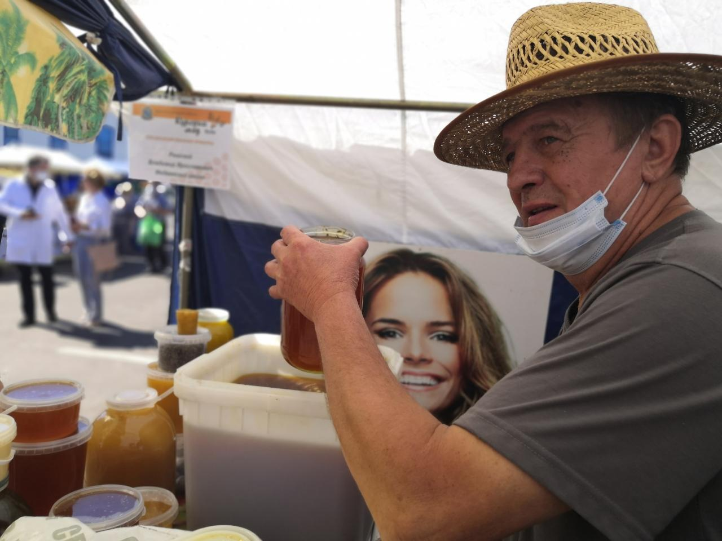](https://adm.rkursk.ru/files/13/images/123304_53_133584.jpg)